**Projeto CRUD utilizando MySQL e .Net6 com C#**

Pacotes necessários:

* Install-Package Microsfot.EntityFrameworkCore
* Install-Package Pomelo.EntityFrameworkCore.MySql

Iniciar um novo projeto MVC

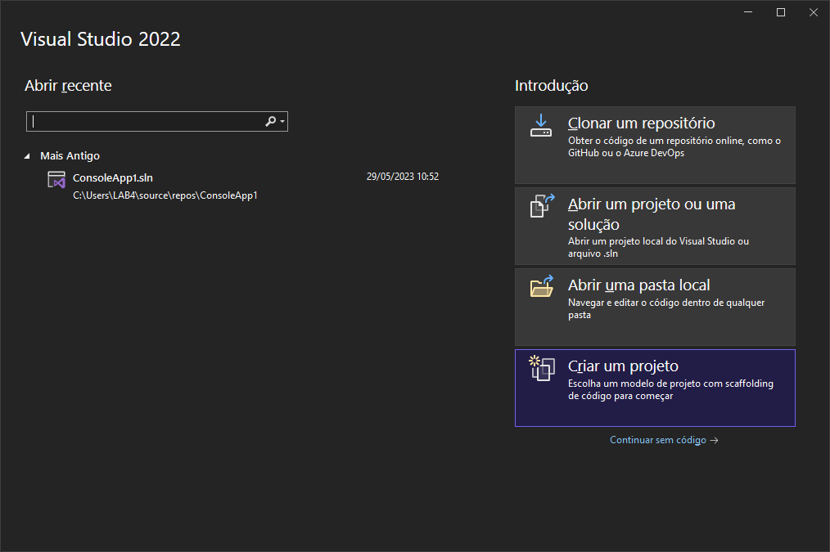 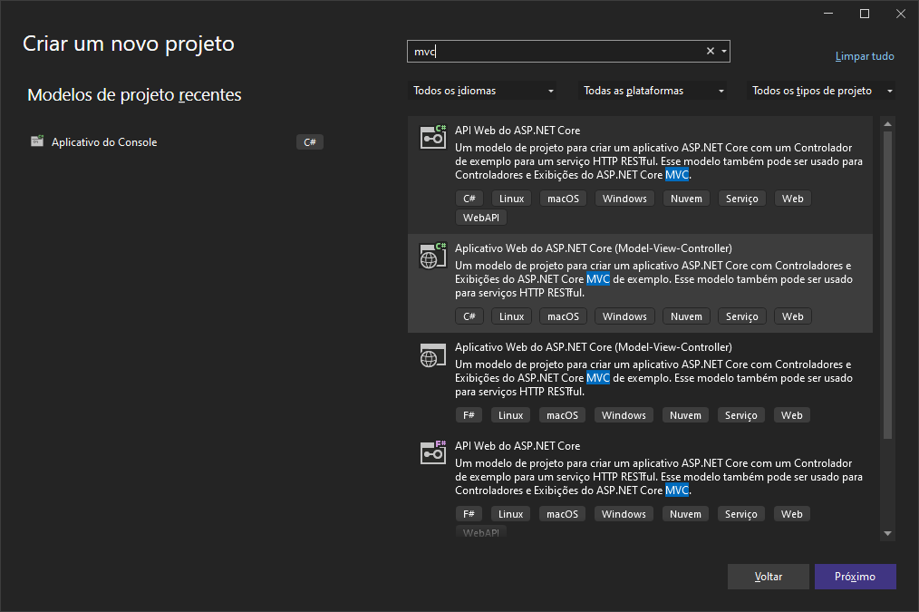

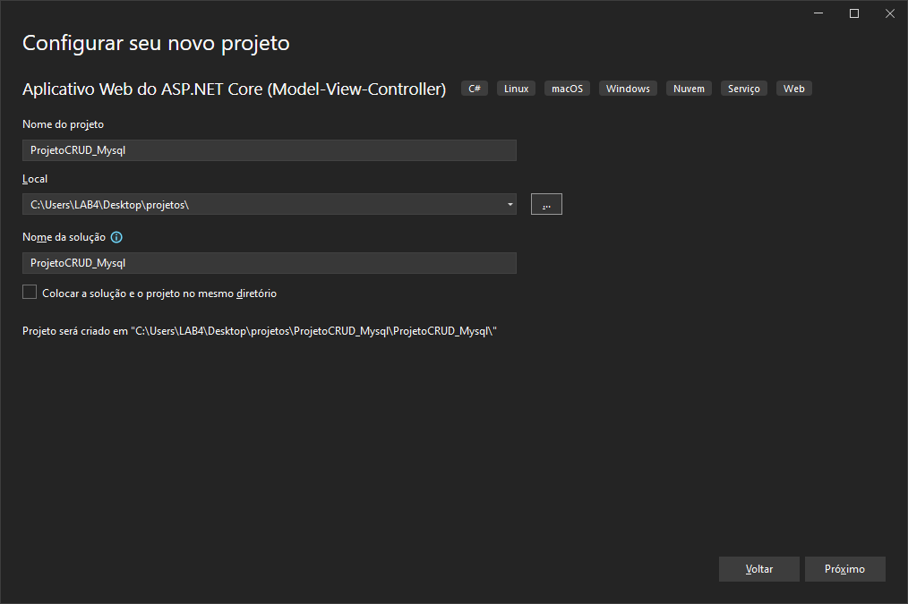 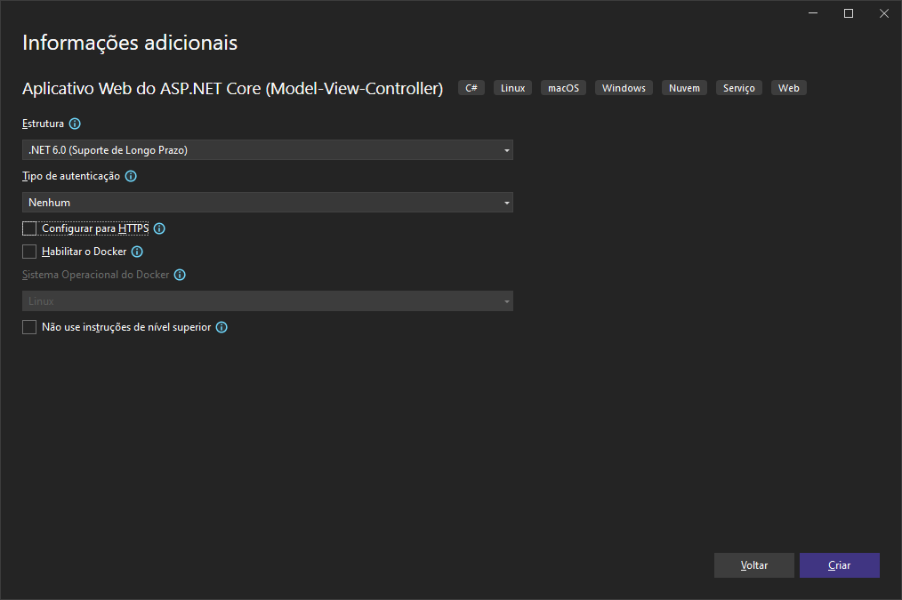

**Passo 1** – Criar uma classe para representar os dados que serão recebidos do banco de dados (tabela).

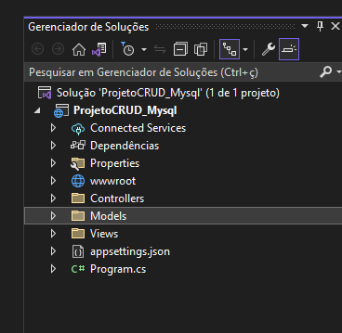 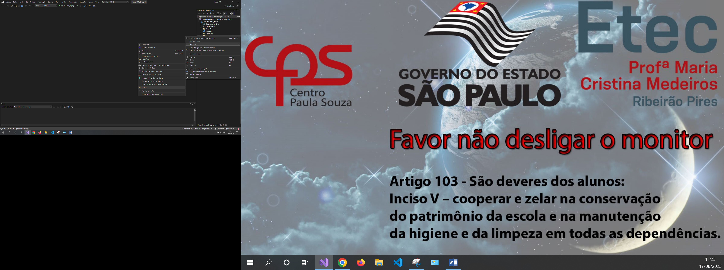

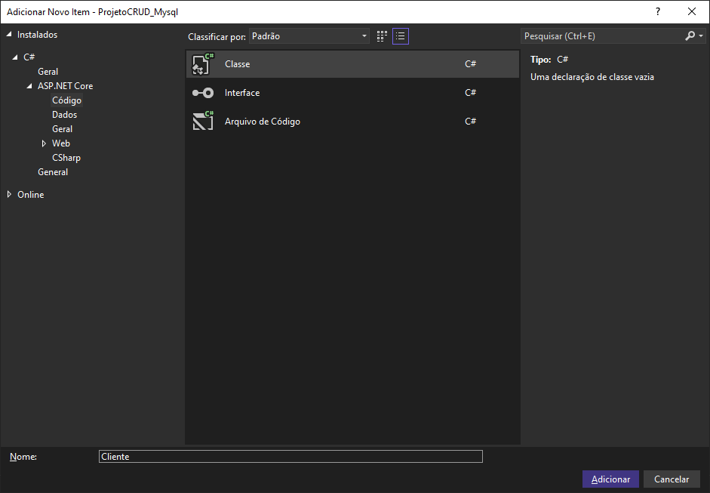

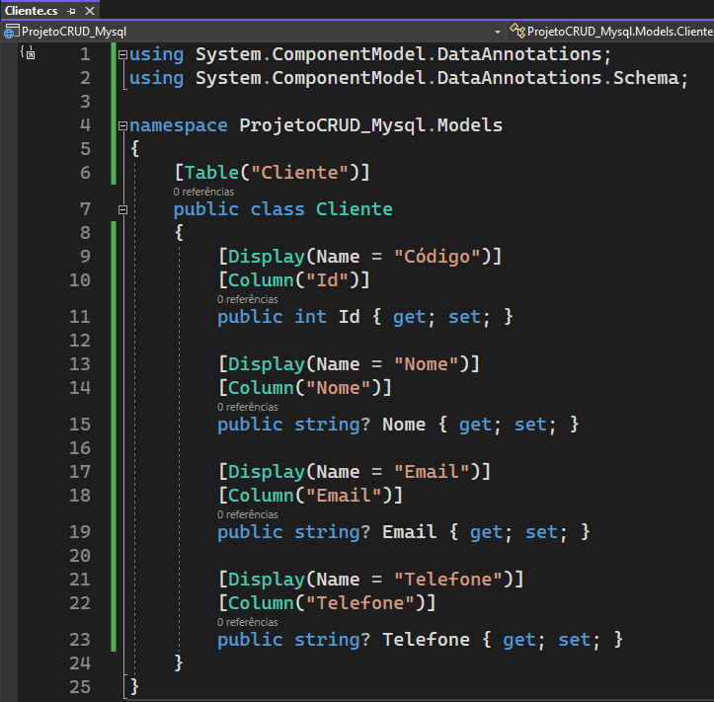

**Passo 2** – Criar uma pasta chamada **Data** na raiz do projeto e criar o arquivo **Contexto.cs**.

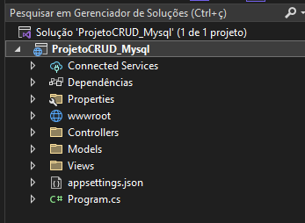 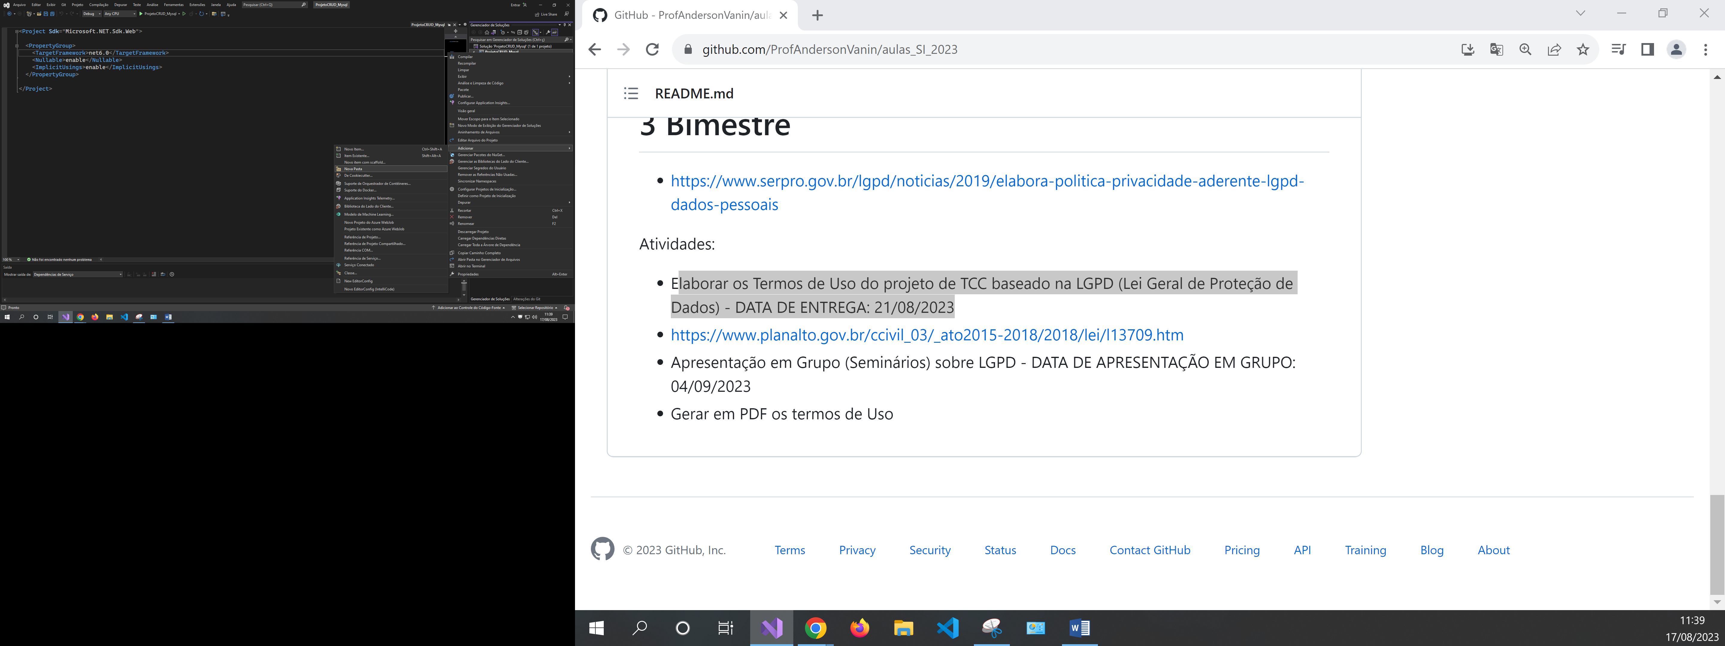

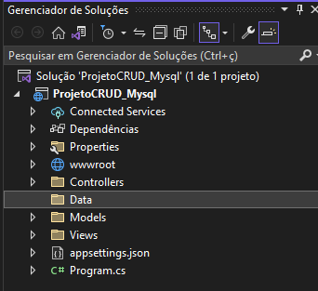

Dentro da pasta Data, criar uma classe chamada Contexto.cs

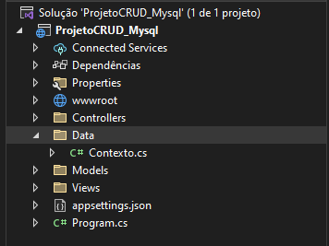

**Passo 3** – Adicionar os pacotes ao projeto.

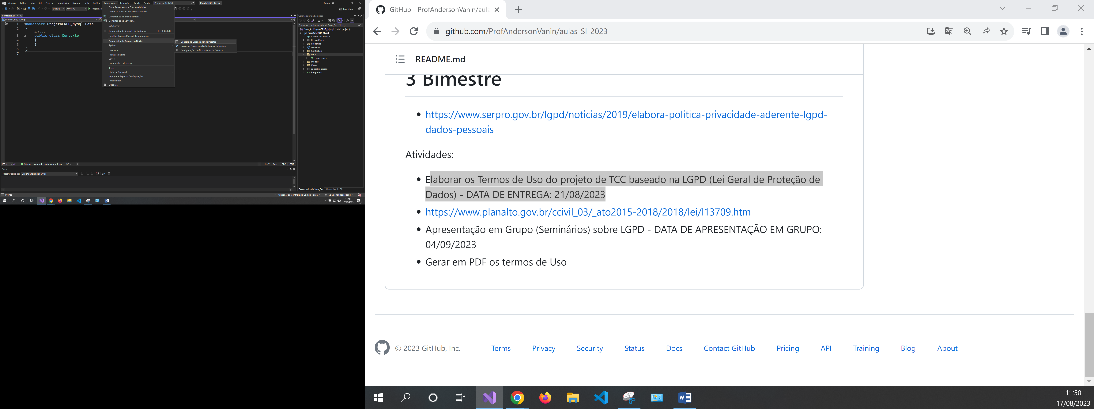

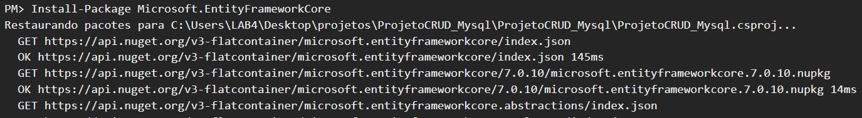

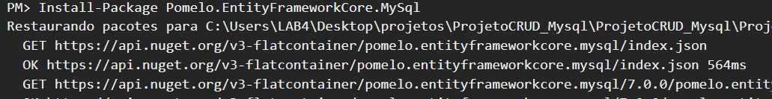

**Passo 4** – Criar a classe Contexto.cs.

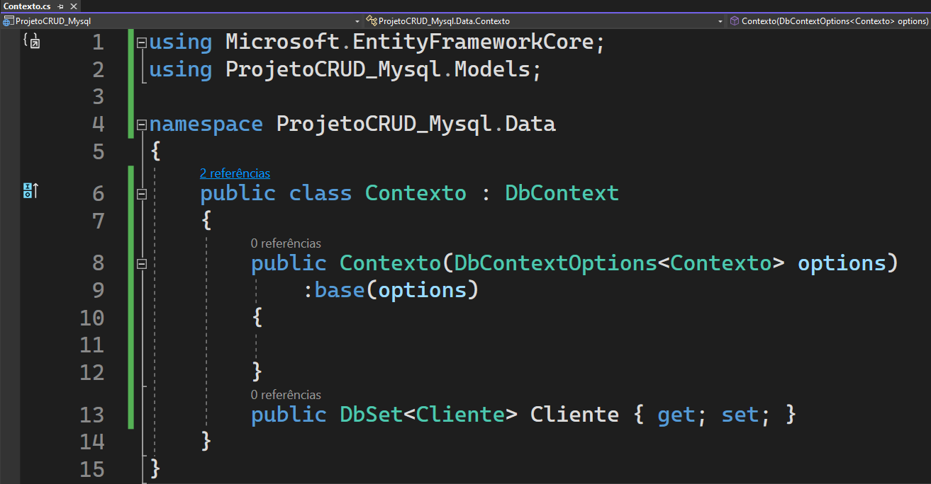

**Passo 5** – Editar o arquivo Program.cs.

Antes de editar o arquivo, verifique a versão do MySQL instalada em sua máquina.

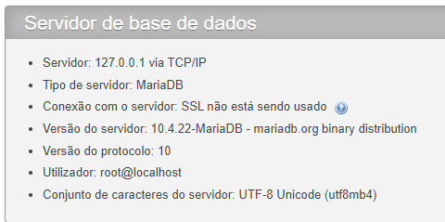

Inclua este trecho de código no arquivo Program.cs

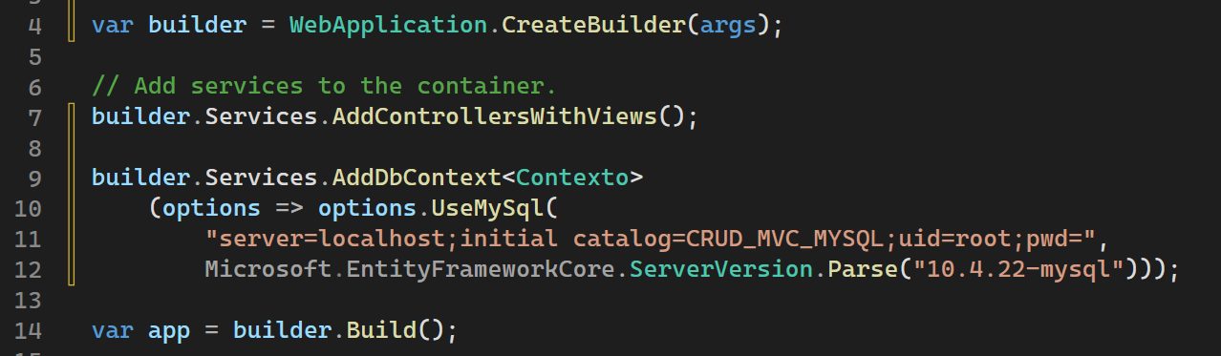

**Passo 6** – Adicione um novo controlador.

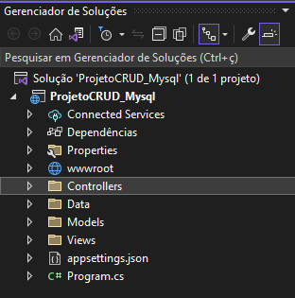

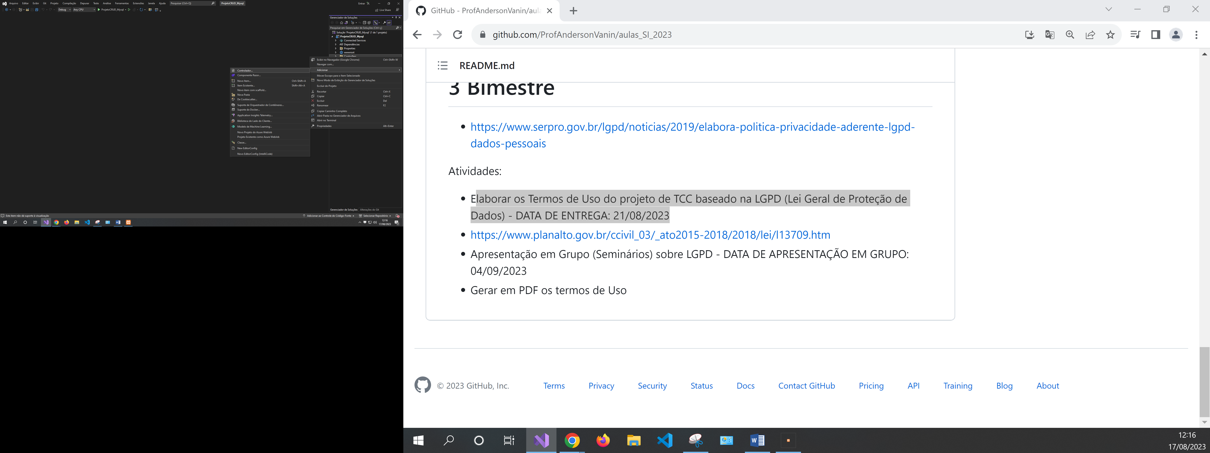

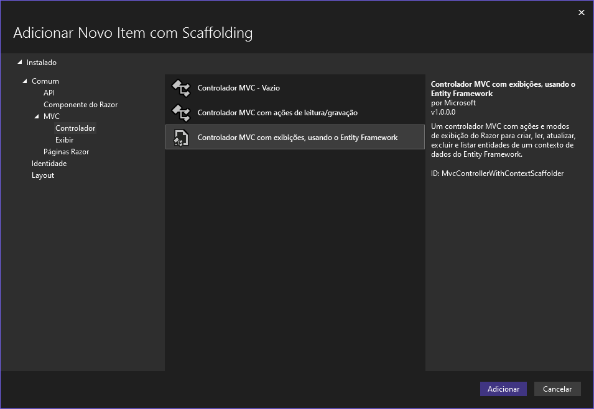

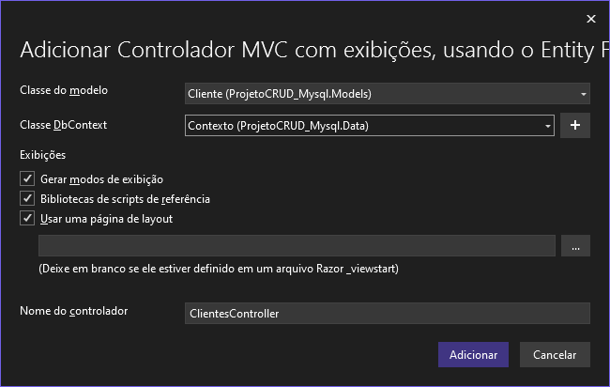

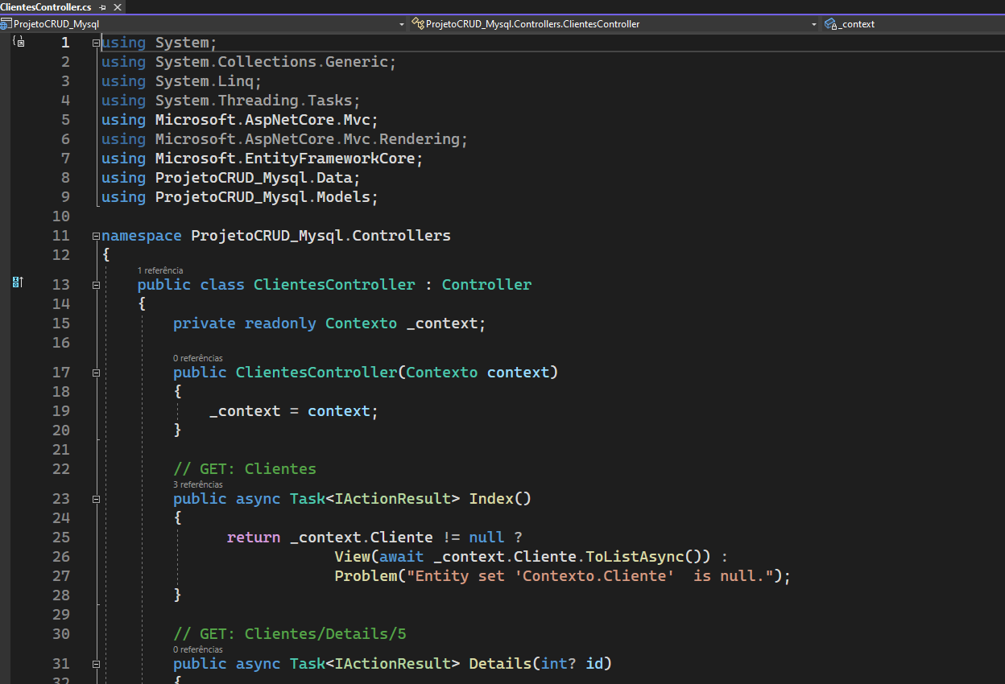

Ao criar este controlador, automaticamente já serão adicionadas todas as views referentes as operações de CRUD que poderão ser realizadas.

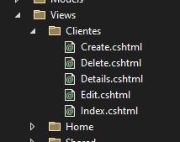

**Passo 7** – Gerar os scripts de Migration (Que irá gerar o banco e as tabelas no MySql).

Abra o console do gerenciador de pacotes.

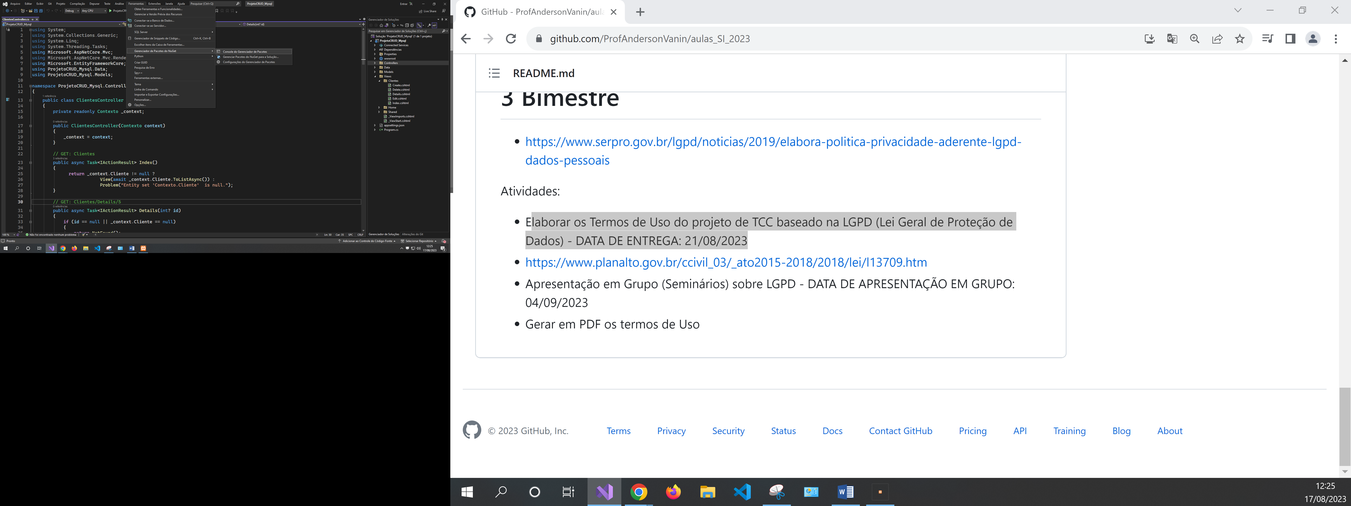

Digite o comando:

Add-Migration Criacao_Inicial –Context Contexto

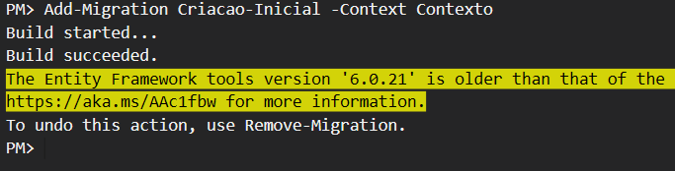

Será criada uma nova pasta contendo as migrações para a base de dados.

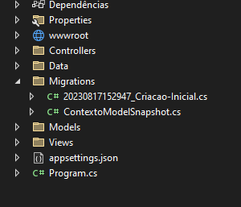

No console do gerenciador de pacotes digite o seguinte comando:

Update-Database –Context Contexto

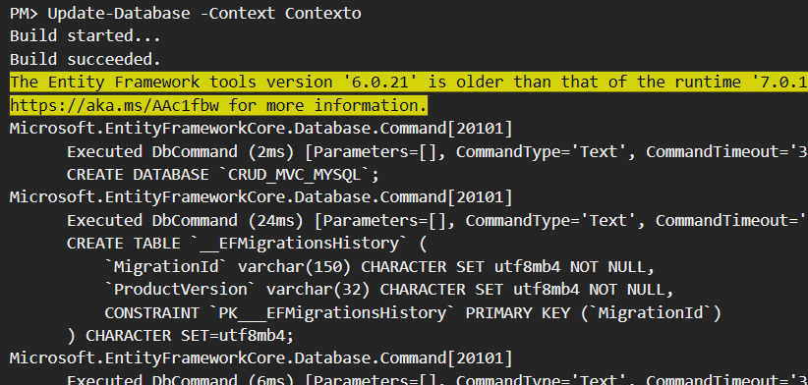

Vá para a sua base de dados e verifique se a base e a tabela foram geradas.

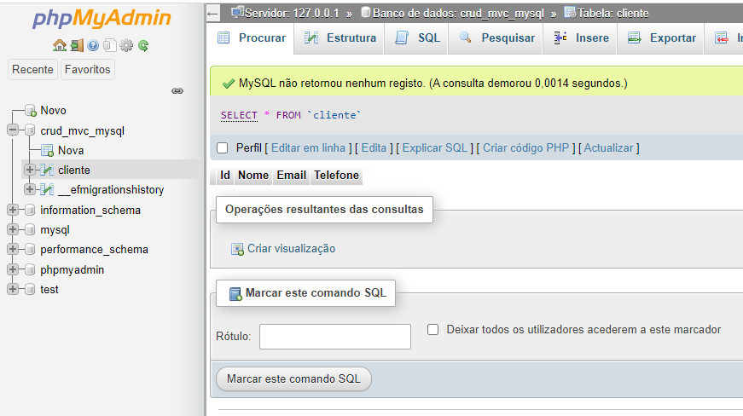

**Passo 8** – Teste a sua aplicação.

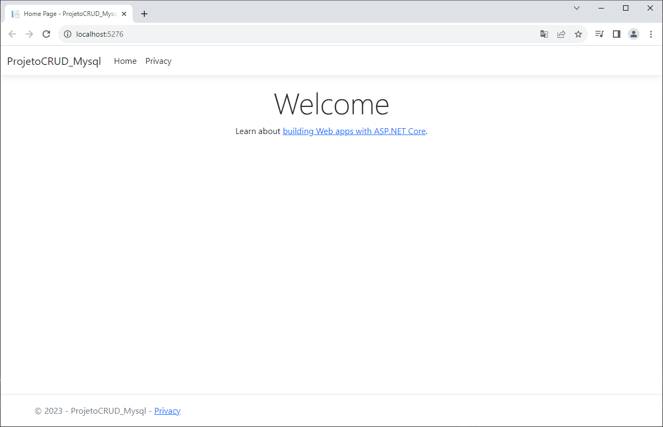

Veja que é necessário adicionar um menu para a tela de clientes. Para este teste insira manualmente a rota desejada na Url da página.



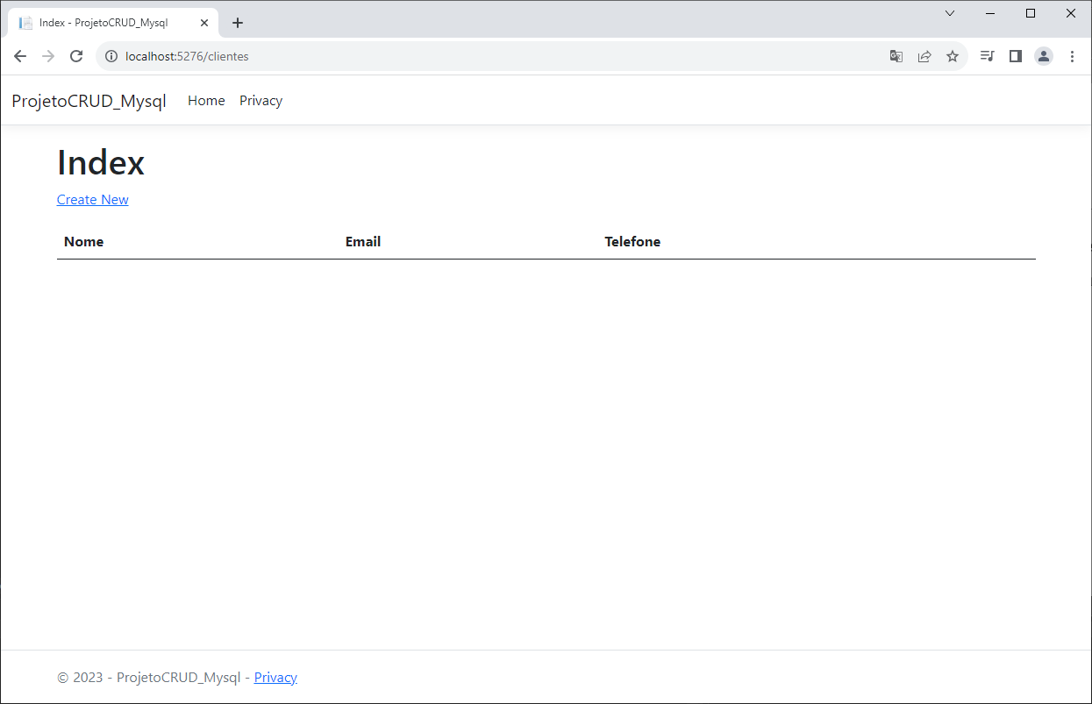

Execute testes e verifique a base de dados com os novos registros.

